温馨提示：
此题库为Word版，请按住Ctrl,滑动鼠标滚轴，调节合适的观
看比例，关闭Word文档返回原板块。
考点39 离散型随机变量的分布列、期望与方差
一、填空题
1.（2011·上海高考理科·T9）马老师从课本上抄录一个随机变量的概率分布列如下表：
 | 1 | 2 | 3
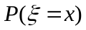 | ？ | ！ | ？
请小牛同学计算的数学期望.尽管“！”处完全无法看清，且两个“？”处字迹模糊，但能断定这两个“？”处的数值相同.据此，小牛给出了正确答案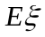= .
【思路点拨】本题考查随机变量的有关知识，可以利用概率之和为1的性质得出两个未知量的关系式，再利用整体代换思想求解出随机变量的数学期望.
【精讲精析】设利用概率之和为1的性质，可得2a+b=1,又结合数学期望的公式得=2（2a+b）=21=2.
【答案】2
二、解答题
2.（2011·全国高考理科·Ｔ18） 根据以往统计资料，某地车主购买甲种保险的概率为0．5，购买乙种保险但不购买甲种保险的概率为0.3,设各车主购买保险相互独立.
(1)求该地1位车主至少购买甲、乙两种保险中的l种的概率；
(2)X表示该地的l00位车主中，甲、乙两种保险都不购买的车主数.求X的期望.
【思路点拨】解本题应首先求出该车主购买乙种保险的概率P,利用购买乙种保险但不购买甲种保险的概率为0.3，即可求出P=0.6.第（2）问利用相互独立事件的概率计算公式和期望公式计算即可.
【精讲精析】设该地车主购买乙种保险的概率为P,由题意知：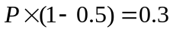，解得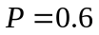.
(1)设所求概率为P₁，则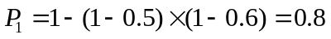.
故该地1位车主至少购买甲、乙两种保险中的1种的概率为0.8.
(2)对每位车主甲、乙两种保险都不购买的概率为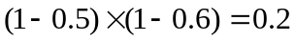.
满足二项分布
所以X的期望是20位.
3.(2011·重庆高考理科·T17)某市公租房的房源位于三个片区,设每位申请人只申请其中一个片区的房源,且申请其中任一个片区的房源是等可能的,求该市的任4位申请人中:
(Ⅰ)恰有2人申请片区房源的概率;
(Ⅱ)申请的房源所在片区的个数的分布列和期望.
【思路点拨】利用古典概型的概率公式和排列组合的相关知识可求出恰有2人申请A片区房源的概率和房源所在片区的个数的分布列和期望.
【精讲精析】这是等可能性事件的概率计算问题.(Ⅰ)所有可能的申请方式有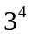种, 恰有2人申请片区房源的申请方式有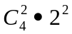种,从而恰有2人申请片区房源的概率为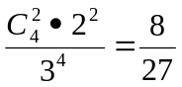.
(Ⅱ) 的所有可能值为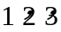.又
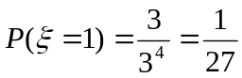,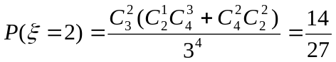
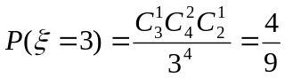
综上知, 的分布列为
 | 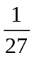 | 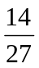 | 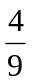
从而有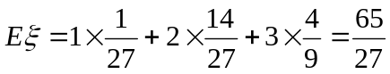.
4.(2011·重庆高考文科·T17) 某市公租房的房源位于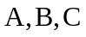三个片区,设每位申请人只申请其中一个片区的房源,且申请其中任一个片区的房源是等可能的,求该市的任4位申请人中:
(1)没有人申请片区房源的概率;
(2)每个片区的房源都有人申请的概率.
【思路点拨】根据古典概型的概率公式以及排列组合的相关公式直接进行计算即可.
【精讲精析】这是等可能性事件的概率计算问题
(1)所有可能的申请方式有种,而“没有人申请片区房源”的申请方式有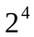种,记“没有人申请片区房源”为事件,则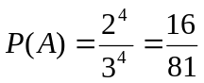.
(2) 所有可能的申请方式有种,而“每个片区的房源都有人申请”的申请方式有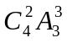种,记“每个片区的房源都有人申请”为事件,从而有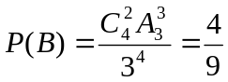.
关闭Word文档返回原板块。

